2023年广西住院医师-广西住院医师口腔颌面外科考试历年参考核心考点荟萃附答案

第一卷

一.参考题库(共25题)
1.可摘局部义齿修复时，进行基牙调整的原因是（）
A、基牙牙冠大
B、基牙面磨耗
C、基牙倾斜
D、增加倒凹
E、放置支托

正确答案:C

2.有关牙本质小管的说法正确的是（）
A、牙尖部及切缘较弯曲
B、牙颈部稍弯呈"～"状，近髓端突向方
C、近髓端和近表面者单位面积小管数为1：4
D、牙冠部牙本质小管分支数目比根部多
E、小管近牙髓端较粗，直径3～4μm，越向表面越细

正确答案:E

3.
发现舌侧缘暗紫色肿块一年，缓慢增大，外观如图示，扪之柔软，体位试验阳性。应该诊断为（） 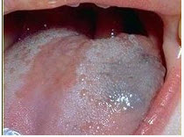
A、毛细血管瘤
B、海绵状血管瘤
C、蔓状血管瘤
D、淋巴管瘤
E、神经纤维瘤

正确答案:B

4.颞下颌关节可复性盘前移位的主要治疗方法（）
A、药物
B、理疗
C、手术
D、垫
E、针灸

正确答案:D

5.下列关于黏液表皮样癌（如图）的叙述，不正确的是（） 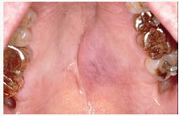
A、约2/3的黏液表皮样癌发生在腮腺
B、有的无包膜而向周围组织浸润
C、低分化型常见颈淋巴结转移
D、血行转移多见，且多转移至肝
E、高分化型生长慢，转移率低，预后较佳

正确答案:D

6.暂时性错发生机制是（）
A、恒切牙萌出初期，出现轻度拥挤现象，可能因恒牙较乳牙大，随着颌骨的增大和乳磨牙与前磨牙的替换等变化可自行调整
B、多生牙占据了恒牙的位置，常引起恒牙的错位萌出
C、唇系带异常可造成上中切牙之间出现间隙
D、咬上唇习惯容易形成前牙反，下颌前突及近中错等畸形
E、以上都不是

正确答案:A

7.患者，男，56岁。戴上颌义齿，戴义齿时前牙区牙龈疼痛。查：缺失。托式黏膜支持式可摘义齿。唇、颊基托边缘伸展至黏膜转折，前牙区牙槽较突。引起疼痛的原因是（）
A、力大
B、义齿下沉
C、基托伸展过长
D、基托进入倒凹内
E、基托过厚

正确答案:D

8.患者因上唇红肿1周，发热3天就诊。查体温39℃，上唇肿胀呈紫红色，有脓，触痛，下列处理措施不适当的是（） 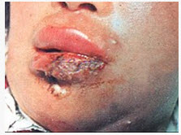
A、大量抗生素抗感染
B、立即切开引流、减压
C、严禁挤压
D、中药外敷
E、降温、镇静、支持治疗

正确答案:B

9.慢性复发性腮腺炎腮腺造影（如图）显示（）
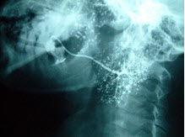
A、末梢导管无明显改变
B、末梢导管边缘毛糙呈葱皮样或花边样改变
C、末梢导管呈点状、球状扩张
D、末梢导管呈“腊肠状”改变
E、末梢导管阻塞

正确答案:C

10.可摘局部义齿的应力中断设计主要是为了（）
A、增强力
B、减轻基牙负担
C、减小基托面积
D、减小义齿力
E、使用方便

正确答案:B

11.发现左侧舌缘溃疡一月余，迅速增大，进食困难，检查外形见图，颈部淋巴结肿大，最先考虑的疾病应是（） 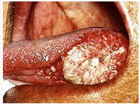
A、溃疡
B、蔓状血管瘤
C、舌癌
D、舌下腺囊肿
E、小黏液腺瘤

正确答案:C

12.全口义齿排牙时，后牙于堤平面接触的牙尖是（） 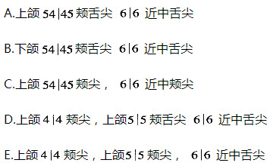
A、A
B、B
C、C
D、D
E、E

正确答案:D

13.患者，男，30岁。冠折2/3，已行根管治疗，无松动，患牙咬合紧，适宜的桩冠修复是（）
A、成品桩桩冠
B、弯制冠桩桩冠
C、多桩桩冠
D、金属舌面板桩冠
E、1.2mm不锈钢丝弯制桩冠

正确答案:D

14.前牙如咬合过紧瓷衔接的方式正确日（）
A、覆盖舌侧大部只留颈部颈环
B、舌侧层只覆盖舌侧切缘2～3mm
C、金瓷结合线设在咬接触区
D、瓷层只覆盖唇侧
E、瓷层覆盖舌侧的全部

正确答案:B

15.面盒形洞，一般应深入牙本质内（）
A、0.2～0.5mm
B、0.5～1mm
C、1～1.5mm
D、1.5～2.0mm
E、2～2.5mm

正确答案:A

16.男。41岁。缺失，余留牙健康，如制作可摘局部义齿。基牙应选择（） 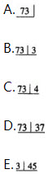
A、A
B、B
C、C
D、D
E、E

正确答案:C

17.缺失，向近中倾斜30°时，一般不宜做固定桥的原因是（）
A、不易寻求共同就位道
B、受力时基牙承受非轴向力
C、不易选择合适的固位体
D、备牙时切割牙体组织过多
E、容易引起基牙龋坏

正确答案:A

18.单面嵌体的铸道应安插在（）
A、蜡形的边缘嵴处
B、蜡形的中央
C、蜡形对称的边缘
D、与蜡形整个面接触
E、以上均可

正确答案:B

19.关于下颌人工尖牙排列位置，错误的是（）
A、颈部向远中倾斜
B、牙颈部向后侧突出
C、牙尖略向舌侧倾斜
D、牙尖在平面上
E、远中唇面向舌侧扭转

正确答案:B

20.有关颈浅淋巴结的描述错误的是（） 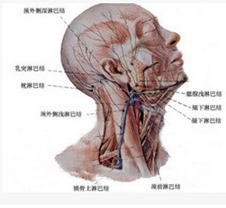
A、位于胸锁乳突肌浅面
B、沿颈外静脉排列
C、收集腮腺、耳后等处的淋巴液
D、输出管穿越胸锁乳突肌引流到颈深淋巴结
E、口腔癌先转移到颈浅淋巴结，晚期到颈深淋巴结

正确答案:E

21.腭大孔阻滞麻醉的麻醉部位不包括（） 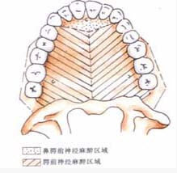
A、同侧上颌磨牙的腭侧牙龈
B、同侧前磨牙的腭侧牙龈
C、同侧上颌磨牙的腭侧粘骨膜
D、同侧上颌侧切牙的腭侧粘骨膜
E、同侧上颌磨牙的腭侧骨组织

正确答案:D

22.患者，男，62岁。隐裂有牙髓症状，牙冠短，咬合紧，根管治疗后，适宜的修复是（）
A、铸造全冠
B、7/8冠
C、烤瓷全冠
D、高嵌体
E、锤造全冠

正确答案:A

23.患者女，20岁。因左下后牙冷热痛而就诊，无自发痛。检查发现深龋，探痛，但未穿髓，无叩痛。在治疗该深龋时，错误的操作是（）
A、由于窝洞较深，洞壁不必修直
B、为避免穿髓，可保留少量软化牙本质
C、用大球钻以先中央后四周的方式逐步去除腐质
D、可疑有牙髓暴露而又不能肯定时应做安抚治疗观察
E、接近髓角时，如患者特别敏感，应注意检查有无牙髓暴露

正确答案:C

24.乳牙期前牙反，下颌前突的矫正年龄一般为（）
A、1～2岁
B、2～3岁
C、3～6岁
D、6岁以上
E、0～1岁

正确答案:C

25.全口义齿平衡的主要作用是（）
A、与天然牙列咬合形式相区别
B、防止咬颊、舌
C、在下颌义齿做非正中滑动运动时，义齿稳定不移动
D、提高咀嚼效率
E、增进义齿美观

正确答案:C

第二卷

一.参考题库(共25题)
1.以下哪种情况不适用固定桥修复（）
A、老年患者，牙槽骨吸收不超过根长1／3
B、老年患者，余留牙动度不超过Ⅰ度
C、拔牙后3个月，拔牙创未完全愈合，牙槽嵴吸收未稳定
D、缺牙区毗邻牙牙髓病变已行完善的根管治疗
E、对颌牙伸长导致缺牙间隙龈高度过小，但能够采取措施调磨短对颌伸长牙

正确答案:C

2.关于外科正畸治疗，下列说法不正确-的是（）
A、适用于患者的颅面生长发育基本完成
B、伴有严重骨骼畸形的错畸形，难以单纯以正畸矫治来完成
C、术前正畸
D、术后正畸
E、一般戴固定器4周，就可保持术后牙颌关系的稳定

正确答案:E

3.关于斜面导板活动矫治器下列描述哪项不正确（）
A、体积小，不影响发音
B、适用于上颌正常，下颌后缩的远中错
C、下前牙咬在斜导板前斜面上
D、后牙离开、颌间距离加高、颌面肌肉张力增加
E、肌肉收缩力通过斜面作用，引导下牙弓向前移动以纠正下颌后缩畸形

正确答案:A

4.颌下腺深层延长部进入口内的部位在（） 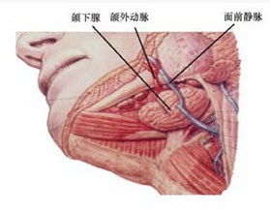
A、下颌舌骨肌前缘
B、下颌舌骨肌后缘
C、颏舌肌内侧
D、颏舌肌外侧
E、下颌骨内侧

正确答案:B

5.下列哪项是前牙的解剖特征（）
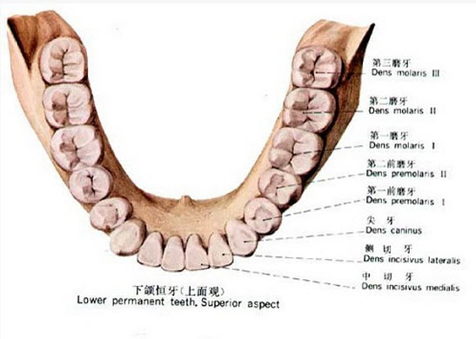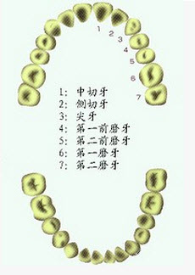
A、嵴
B、窝
C、沟
D、点隙
E、舌面隆凸

正确答案:E

6.选择型盒时面与顶盖之间以及模型周边与型合之间应有的距离为（）
A、2～3mm
B、3～5mm
C、5～10mm
D、0.5mm
E、均可

正确答案:C

7.全口义齿初戴做前伸检查时，发现前牙接触后牙不接触，应如何才能达到前伸平衡（）
A、增加切道斜度
B、减小切道斜度
C、减小牙尖斜度
D、减少补偿曲线曲度
E、磨低后牙牙尖

正确答案:B

8.前牙接触后牙不接触与哪个因素无关（）
A、前牙深覆
B、前牙深覆盖
C、切导斜度大
D、后牙补偿曲线小
E、个别牙尖阻挡

正确答案:B

9.远中游离缺失时使用近中支托比使用远中支托（）
A、减少了基牙所受的扭力，也减少了牙槽嵴的负担
B、减少了基牙所受的扭力，但增加了牙槽嵴的负担
C、增加了基牙所受的扭力，也增加了牙槽嵴的负担
D、增加了基牙所受的扭力，但减少了牙槽嵴的负担
E、对基牙所受的扭力和牙槽嵴的负担均无影响

正确答案:B

10.牙列缺失15年，牙槽嵴严重吸收，修复宜选用哪种人工牙（）
A、解剖式牙
B、半解剖式牙
C、非解剖式牙
D、金属面牙
E、瓷牙

正确答案:C

11.牙列缺损后形成干扰的最主要原因是（）
A、缺牙间隙变小
B、邻牙的倾斜
C、对牙的松动
D、间隙增宽
E、牙列缩短

正确答案:B

12.15岁男性患者，深龋。可复性牙髓炎行盖髓治疗术后应何时复诊（）
A、1～2天
B、3～4天
C、5～6天
D、2～3周
E、1～2个月

正确答案:E

13.当下颔弓明显大于上颌弓时，全口义齿人造牙排成反关系的主要目的（）
A、增进美观
B、改善发音
C、增加义齿稳定性
D、提高咀嚼效率
E、增加接触面积

正确答案:C

14.患者，男，55岁。初戴全口义齿，前伸验时，与有干扰，此时应调磨（）
A、上第一前磨牙颊尖近中斜面
B、下第二前磨牙颊尖近中斜面
C、上第二前磨牙颊尖远中斜面
D、下第二前磨牙颊尖远中斜面
E、上第二前磨牙颊尖远中斜面下第二前磨牙颊尖近中斜面

正确答案:C

15.出现唇痈可采用（） 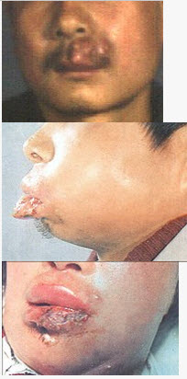
A、高渗湿敷
B、切开引流
C、苯酚酸烧灼
D、热敷
E、局部搔刮

正确答案:A

16.女，32岁。死髓、劈裂，要求拔除。拔除时应采用的麻醉包括（）
A、上颌结节麻醉+腭大孔麻醉
B、上颌结节麻醉+腭大孔麻醉+颊侧远中局部浸润麻醉
C、上颌结节麻醉+腭大孔麻醉+颊侧近中局部浸润麻醉
D、腭大孔麻醉+颊侧局部浸润麻醉
E、颊、腭侧局部浸润麻醉

正确答案:C

17.恒牙龋病的最好发部位是（）
A、磨面窝沟
B、后牙邻面
C、后牙颈部
D、后牙颊面
E、前牙邻面

正确答案:A

18.与桥体力有关的是（）
A、龈面形态
B、轴面形态
C、颊舌向径
D、桥体厚度
E、桥体强度

正确答案:C

19.正常情况下，双端固定桥的一端基牙承受垂直向力时（）
A、力均匀分散到两端基牙上
B、基牙产生整体性生理运动
C、他端基牙产生应力中断现象
D、各基牙产生单独的生理运动
E、他端基牙产生颊舌向移动

正确答案:B

20.一患者缺失，健康，缺隙正常。可摘局部义齿的支点线可以设计成（）
A、斜线式
B、直线式
C、横线式
D、纵线式
E、平面式

正确答案:D

21.自腮腺下缘穿出的面神经分支是（） 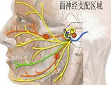
A、颞支
B、颧支
C、颊支
D、下颌缘支
E、颈支

正确答案:E

22.窝洞制备中不属于抗力形设计的是（）
A、盒状洞形
B、有一定深度
C、邻面洞制备阶梯
D、邻面洞制备梯形
E、窝洞外形呈圆缓曲线

正确答案:D

23.图为一神经鞘瘤患者，下面的描述不正确的是（） 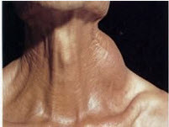
A、生长缓慢，包膜完整
B、肿瘤不可沿神经长轴移动
C、大多为良性，少数为恶性
D、穿刺可能抽出血样液体且凝固
E、治疗以外科手术为主

正确答案:D

24.前牙反骨型分类，骨骼Ⅰ型是（）
A、ANB≥0°
B、ANB>2°
C、ANB>4°
D、ANB6°

正确答案:A

25.贴面修复不适用于下列哪种情况（）
A、前牙四环素牙
B、前牙釉质发育不良
C、前牙切角缺损
D、上颌侧切牙反
E、上颌中切牙间隙过大

正确答案:D

第三卷

一.参考题库(共25题)
1.黏膜支持式可摘局部义齿的力直接传导到（）
A、黏膜和牙槽骨上
B、牙槽骨上
C、黏膜上
D、牙上
E、基托上

正确答案:A

2.常引起边缘性骨髓炎的间隙感染是（）
以上内容仅为本文档的试下载部分，为可阅读页数的一半内容。如要下载或阅读全文，请访问：https://d.book118.com/436111200000010040

